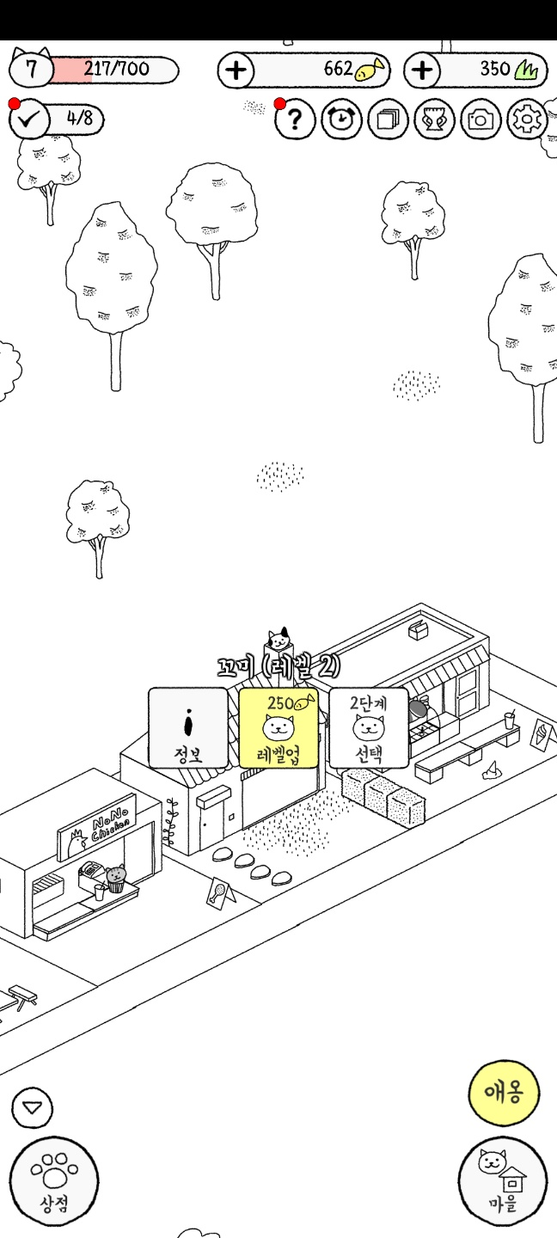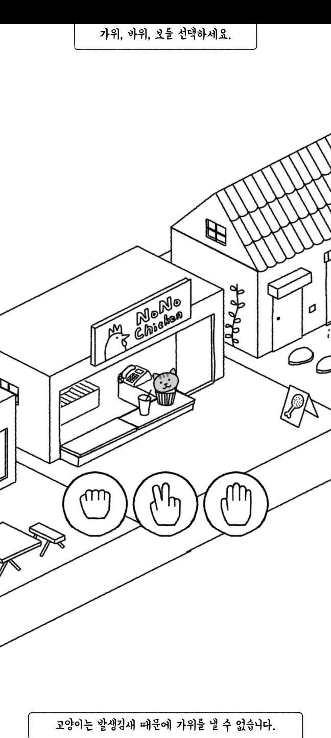

25달러

수달, 공룡

1. 동물이 카페를 운영
2. 동물이 사진관을 운영(위대한 피자처럼? 타이쿤?)
3. 동물이 포션가게를 운영

동물이 사진관을 운영한다.





타이쿤 요소를 넣어서 동물들의 각종 요구대로 사진을 찍고 후보정을 해준다.

사진을 찍을 때 구도를 맞추고, 움직이는 동물의 자세를 잡아주고, 복장, 용모를 지적해준다.

후보정은 동물이 원하는 대로의 색감을 넣어주고 포토샵을 해주는 느낌

중세 동물시대에서 포션가게를 운영한다.

포션을 만드는 공간, 포션을 파는 공간

-포션메이커-

시작은 오프닝 없이 튜토리얼로 시작한다.

주기적으로 퀘스트가 온다

클릭커 + 타이쿤

의상 존재.

-던전옆약국-

오프닝의 존재. 스토리가 있다

빚을 갚아 나가는 목적 부여

세력 시스템, 던전 내 여러가지 뉴스로 인한 이벤트 발생(개 재밌다)

여러 조합 식, 손님의 요구에 대한 포션 제공

조작감이 불편하다.

좌 우로 움직이며 방을 드나든다.

튜토리얼이 불친절하다

그림이 직관적이지 않다

방치형 + 클릭커 + 타이쿤

1. 재료를 얻고 (약초 재배 등 미니게임 첨가)
2. 포션을 제조하고
3. 팔고 (필요한 상황을 말하면 만들어 준다. 해당 캐릭터가 나가는 전투에 맞게 줄 수 있다. 몬스터 정보도 떠서 약점을 공략해야 한다)
4. 호감도를 얻고
5. npc들과 친해져서 동료로서 부려먹고
6. 드래곤을 토벌하고
7. 재료를 얻고
8. 이쁜 의상을 만들고
9. 이벤트 시스템 존재
10. 등장인물들은 전부 동물이다.
11. 길드시스템(길드에게 대량 납품?)